1. 线程池

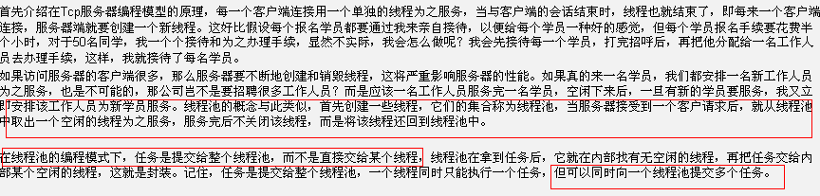

1. Java5之后的java.util.concurrent包用例

